课程介绍

财务管理是我校会计学、财务管理和资产评估专业的核心课程，本课程积极探索线上线下相结合的混合式教学模式，持续改进。15年以来，本课程历经校精品课程、校示范课程，省特色专业、市优势专业建设重点建设课程、省在线精品课程重点培育课程。

1、课程目标

通过本课程的学习，应该达到德育、知识、能力和素质四个方面的目标，如表1所示。

表1《财务管理》课程建设目标一览表

|  |  |  |
| --- | --- | --- |
| 目标类型 | 总体要求 | 具体要求 |
| 德育目标 | 做到一个意识、两个思维、三个观念和四个心态 | 1. 爱国意识； 2. 不触碰法律底线，不违背职业道德的红线； 3. 监督观念、风险观念和大局观念。 4. 责任心、担当心、敬畏心和诚信心 |
| 知识目标 | 构建财务管理知识体系 | （1）熟悉财务管理的基本概念，理论和原理。  （2）熟悉企业财务管理的法律、法规。 |
| 能力目标 | 提升财务管理能力 | 运用财务管理原理进行财务分析、预测、决策和利润分配的能力。 |
| 素质目标 | 培养高素质的应用型财务管理人才 | 培养学生的综合素质，使学生成为高素质的应用型财务管理人才。 |

2、课程资源介绍

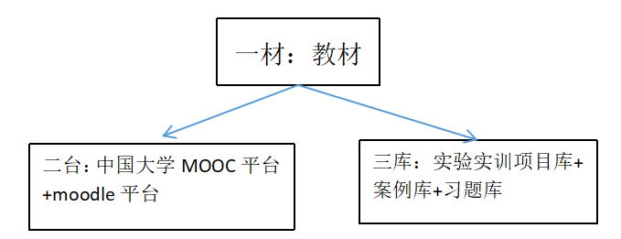《财务管理》课程按照“一材、两台、三库”的路线建设课程资源库和学习平台（见下图1）。

图1 课程资源库和学习平台

（1）浙江省重点教材建设

课程出版了《财务管理学：教程与案例》，获得浙江省重点教材建设立项。目前，正在往新形态、立体化教材升级。

（2）MOODLE在线课程平台建设

课程组开发了《财务管理》Moodle课程平台，平台日访问量平均达62人次。

（3）中国大学MOOC平台建设

利用中国大学mooc平台上浙江工商大学的《财务管理》在线课程，进行在线教学。

（4）实验实训项目库建设

开发了20个基于EXCEL环境的财务管理工具应用的单项实验项目；开发了3个综合实验项目。

（5）案例库建设

课程组开发了20个教学案例，其中3个案例获得浙江省财会信息化竞赛一等奖，4个案例获得二等奖。

（6）习题库建设

课程组通过借鉴吸纳会计各类职业考试、竞赛的最新题型和独立开发相结合的方式，建立一个题型丰富多样的习题库。

3、课程教学内容及组织实施情况

针对课程教学内容，我们对课程进行了精心的组织，具体见下图2：

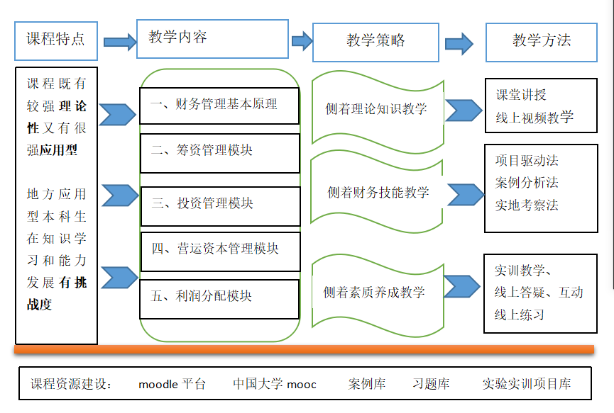

图2《财务管理》课程教学内容及组织实施情况

一是优化教学设计，构建学习共同体。对教学内容和教学模式进行精心设计，将课前预习、课堂讲授与课后巩固有效结合，将基础知识与案例分析、情景模拟有效结合。

二是借力信息技术，提升教学效果。积极推行线上、线下混合式教学，线上解决硬知识，线下解决软实力，线上解决知识传授，线下解决能力提升。

4、课程成绩评定方式

课程成绩由平时成绩和期末成绩两部分组成。平时成绩包括过程性学习评价和自主性学习评价，过程性学习评价主要评价学生的学习态度和作业完成情况；自主性学习评价主要评价学生自主学习的情况和效果。期末考试综合考察学生的基础知识掌握情况和分析能力提升情况。